**学习日志**

姓名：唐若玮 学号：1813025 日期：2020_6_15

**学习内容安排：（以6.15为例）**

上午：

Git简介、安装Git、创建版本库、版本回退、工作区与暂存区、管理修改、撤销修改、删除文件

下午：

远程仓库、分支管理、标签管理、使用GitHub、忽略特殊文件、配置别名、使用SourceTree

**学习反馈：**

已掌握知识：安装

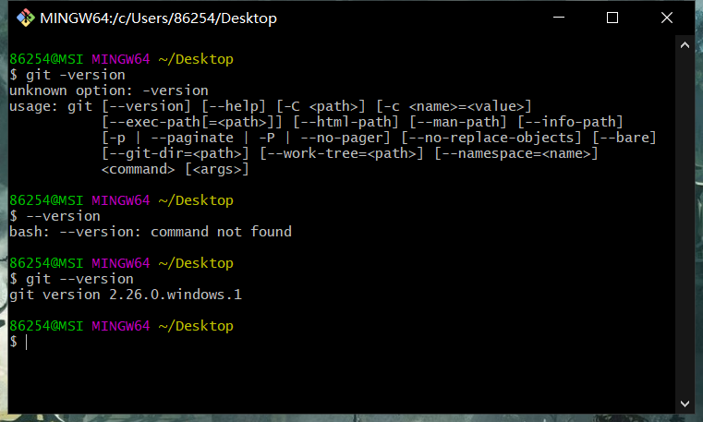

安装tortoise（略）

创建本地版本库：

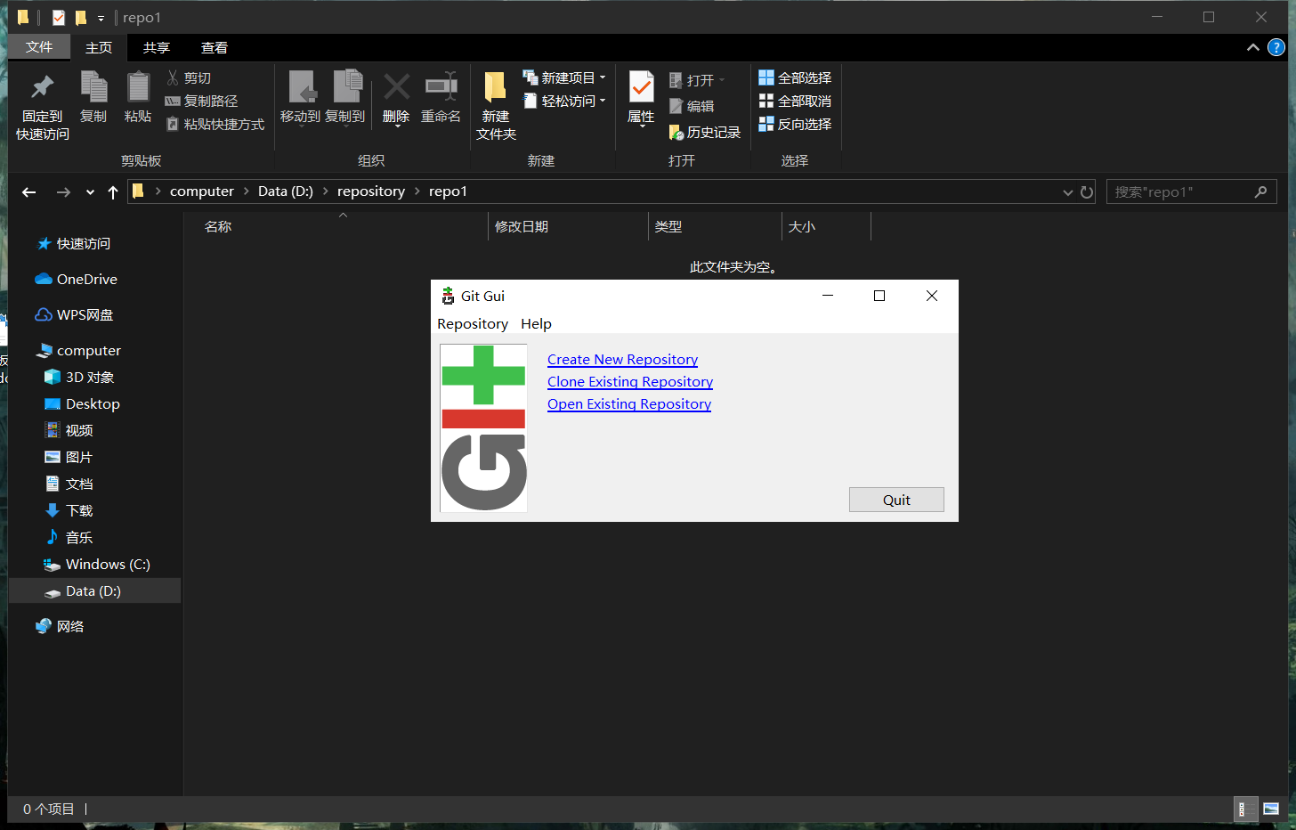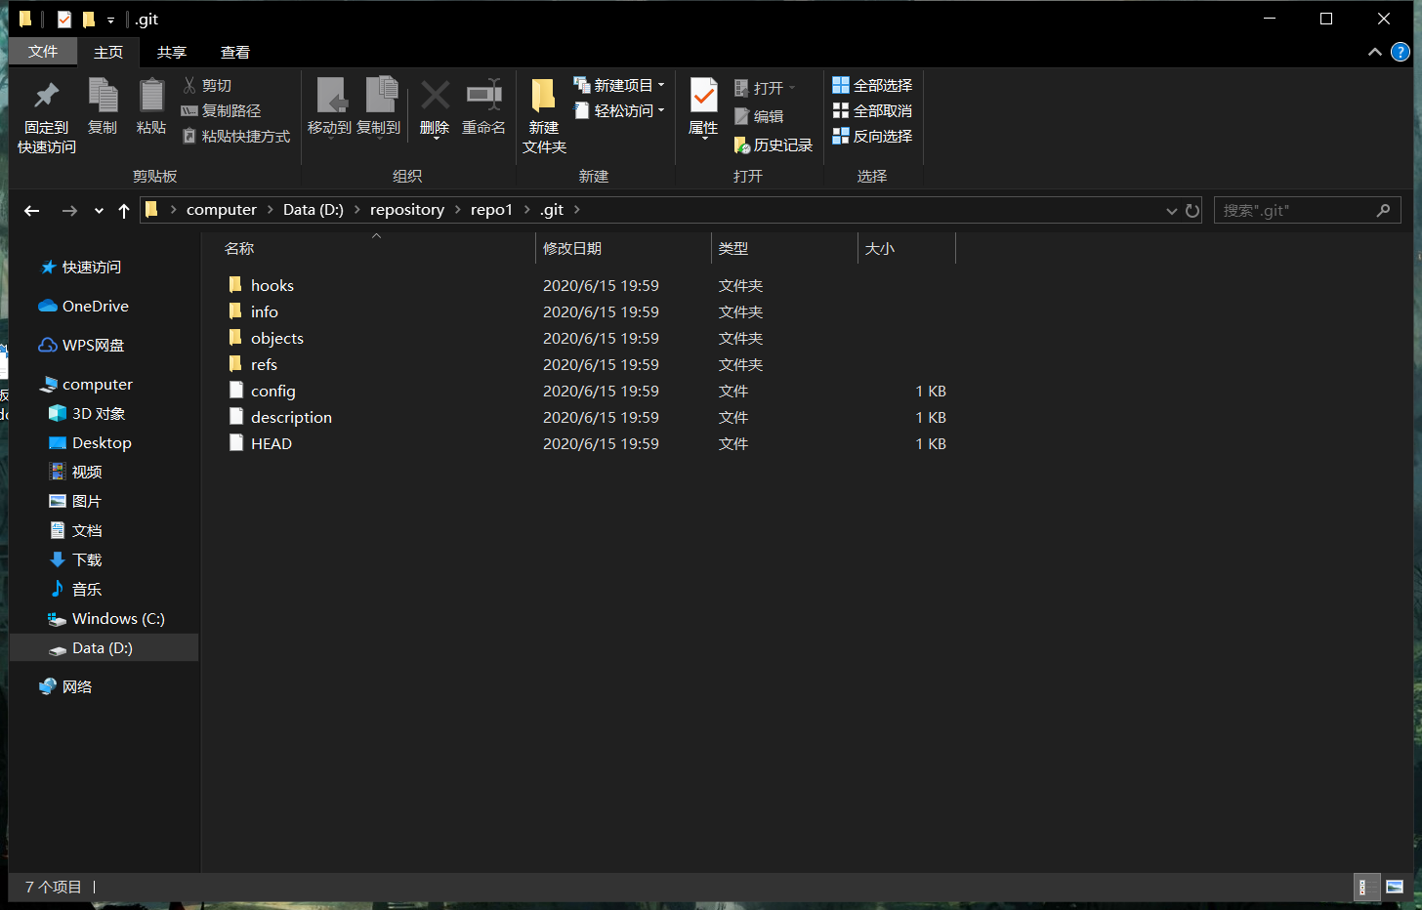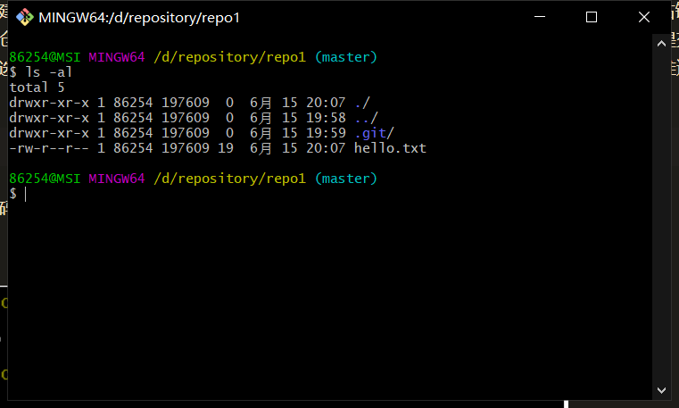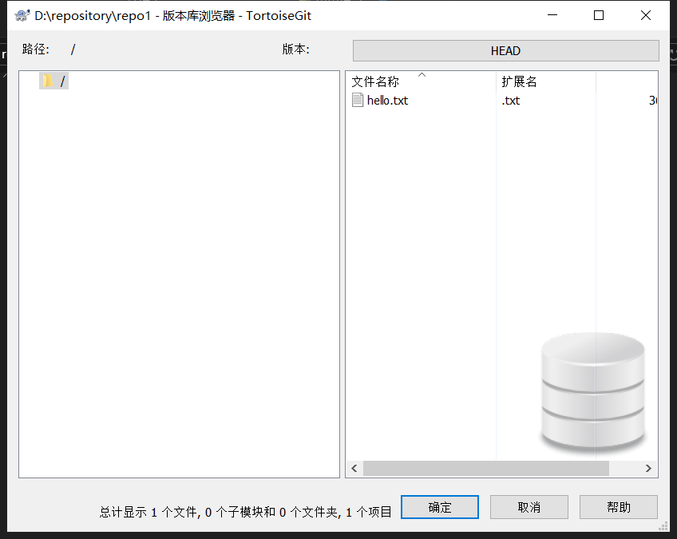

提交本地代码：

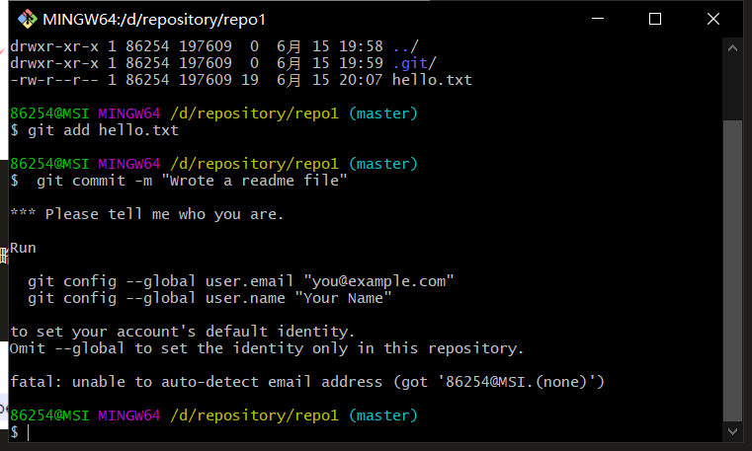

工作区和暂存区状态：

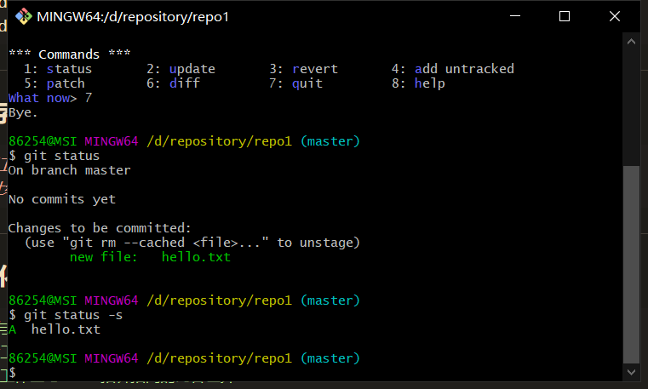

文件修改并提交：

略

查看修改：

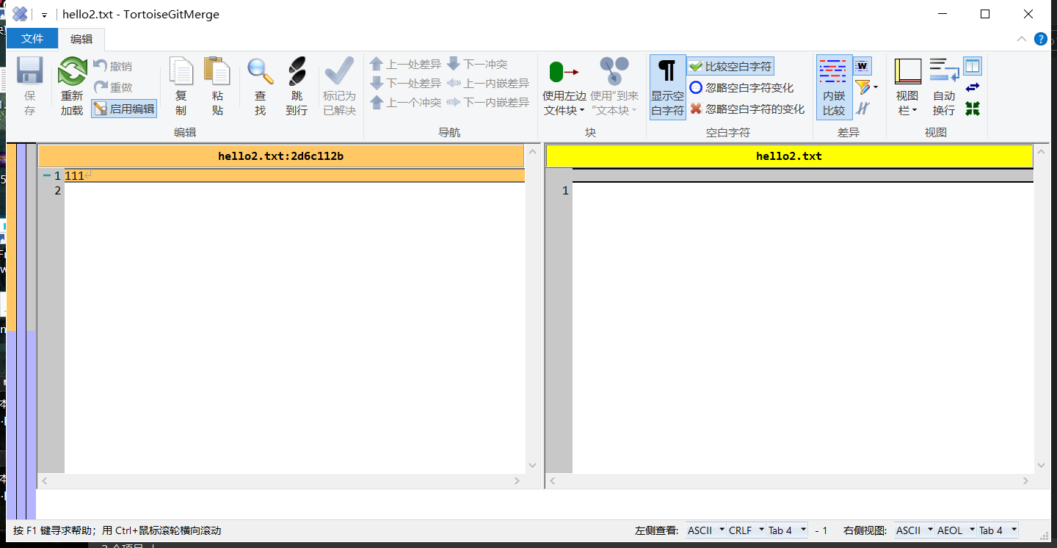

版本回退：

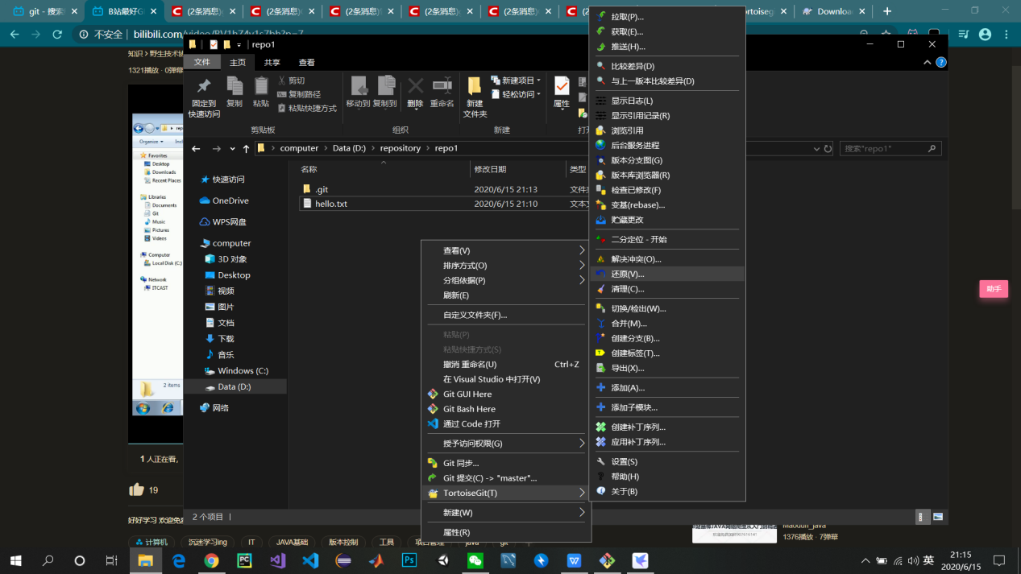

删除文件:

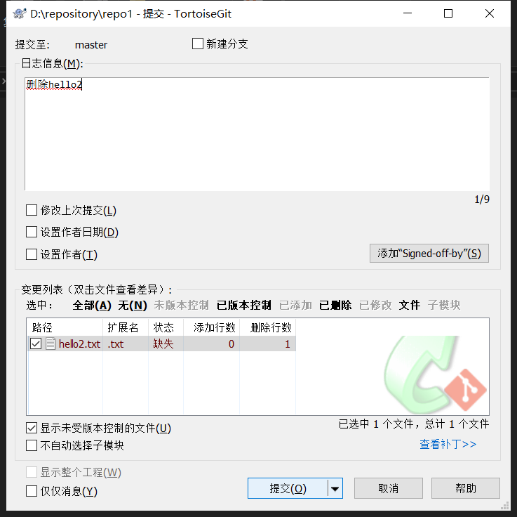

创建远端仓库：  
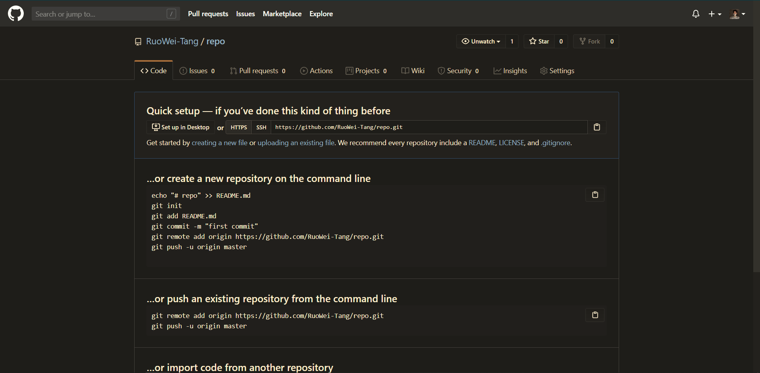

推送到远端：

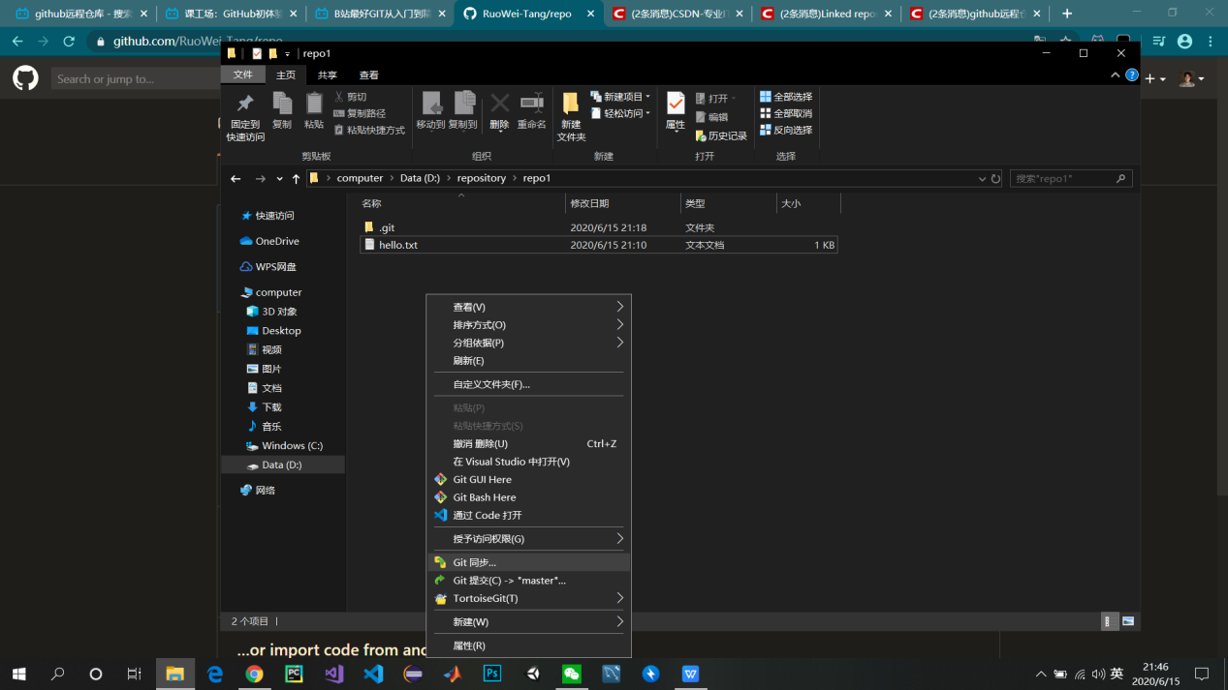

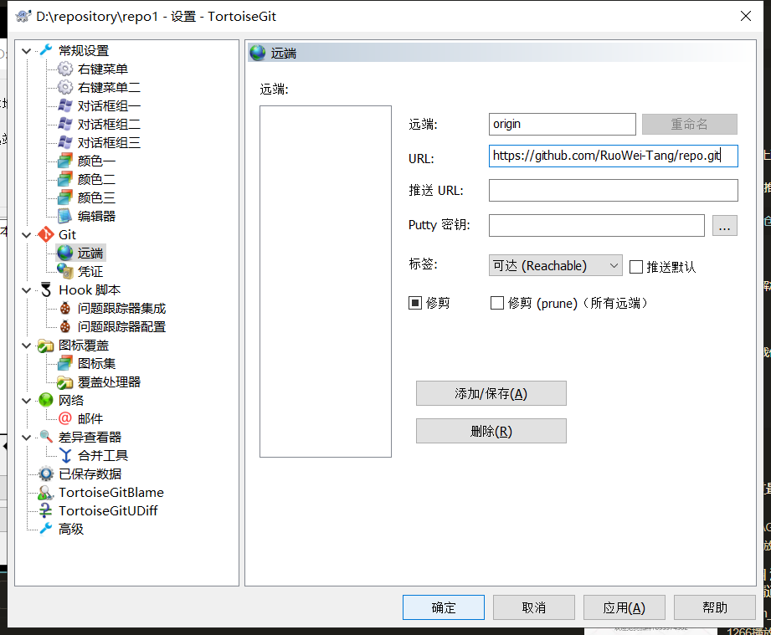

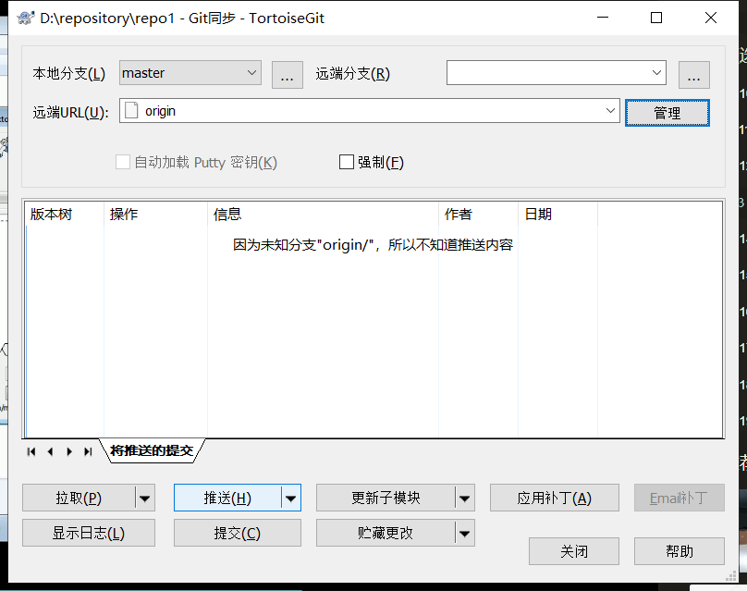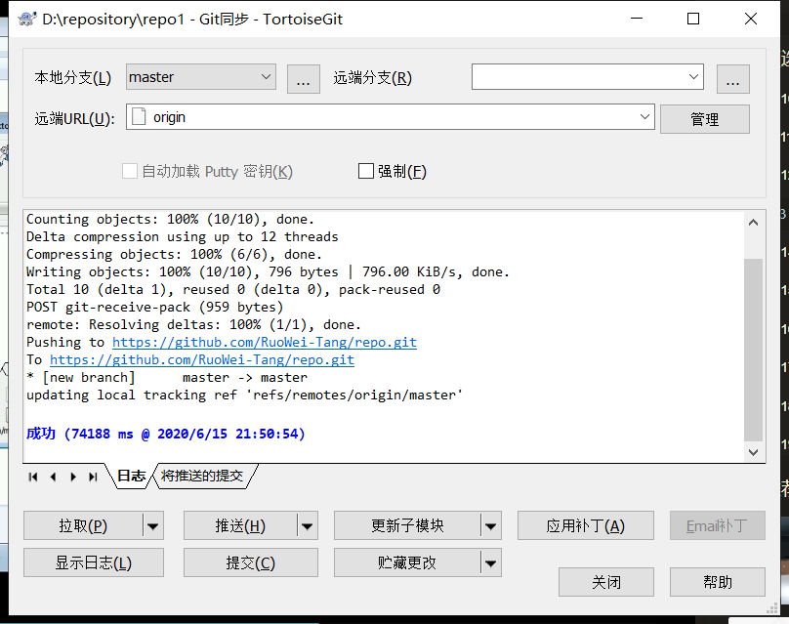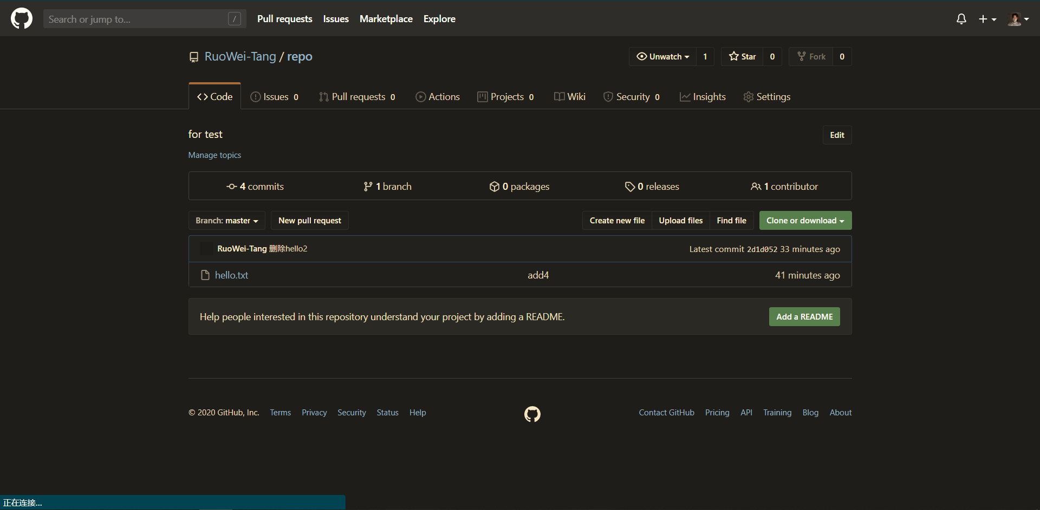

分支：



未掌握知识：由于我使用了tortoisegit，故未使用sourcetree

学习心得：仍需熟练。